《动画基础》

作业名 动 画 基 础
班 级 计 算 11602
学 号 160 424 0504
姓 名 帅 田

- 完成目标及系统功能简要描述
在创建的已经具备一些功能的岗哨模型小岛上，添加动画，使得更加趋近于一个完整的游戏
- 完成过程（给出主要步骤及核心模块代码等）
A、修改脚本 Inventory，添加WinObj ，在 Project 视图中，展开 Assets-Book Assets-Textures， 选中三个纹理文件win_message、win_survival、win_youWin，在 Inspector 视 图中，修改属性 Texture Type 为 Editor GUI and Legacy GUI，点击 Apply；
B、 新建WinMessage，WinSurvival,WinYouwin ，添加纹理，修改属性。成为WinSequence的子对象
C、 新脚本 IslandAnimator，添加动画，把该脚本分别附加到 WinSequence 的子对象 WinMessage、WinSurvival、WinYouwin 上；
D、 将对象 WinSequence 拖入 Prefabs 目录中，删掉原来的，新建WinObj. 新建一个 C# 脚本 WinGame,Create-Create Empty，重命名为fadeGUI 修改属性
E、 新建一个 C# 脚本 Fader，将脚本 Fader 附加到对象 fadeGUI， 运行游戏，可以观察到，不管是哪种分辨率，fadeGUI 都可以全部覆盖（黑屏）。
F、 点击 Add Component-Miscellaneous-Animation，为 fadeGUI 添加一个 Animation 组件；
，点开Animation，后展开 fadeGUI:GUITexture.Color，编辑动画信息，调整动画时间，运行程序，可以看到整个场景逐渐变黑；
G、点击 Assets-Book Assets-Textures，选中纹理文件 loadingGUI，设置为GUI，点击 Create-Create Empty，重命名为 loadingGUI，相关属性，点击 Add Curve-Transform-Position，点击添加按钮，修改属性，调整动画时间，
F、添加 C# 脚本 Reloader，修改预制体 WinSequence，预制体 fadeGUI 的属性，运行游戏
代码：
脚本 Reloader，调整动画
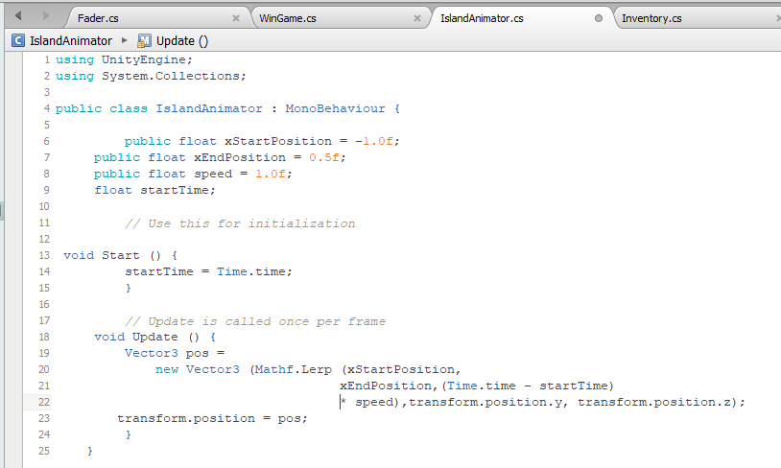
脚本WinGame,x显示文字
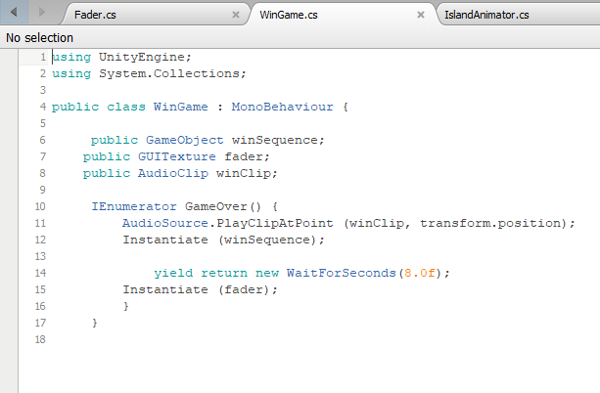
脚本 Fader
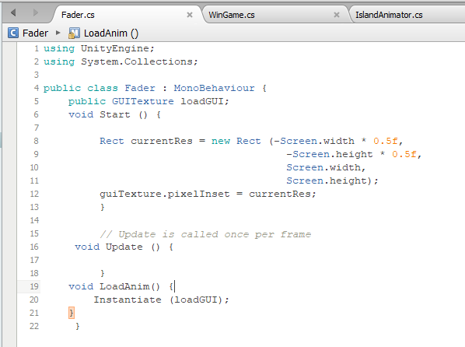
其他脚本不变
- 系统测试：核心功能界面截图
第一次接触动画，导致部分步骤错误，在调整Animation时，步骤出错，然后重新做了一两次，经过一两次错误之后，后面做的比较流畅。

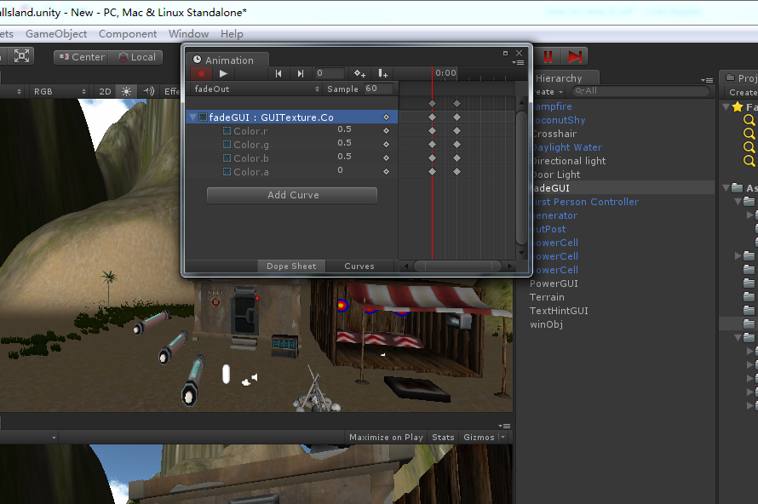
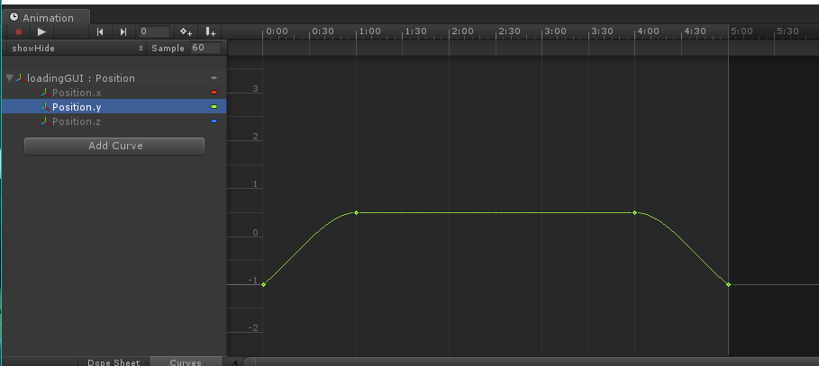

运行效果：
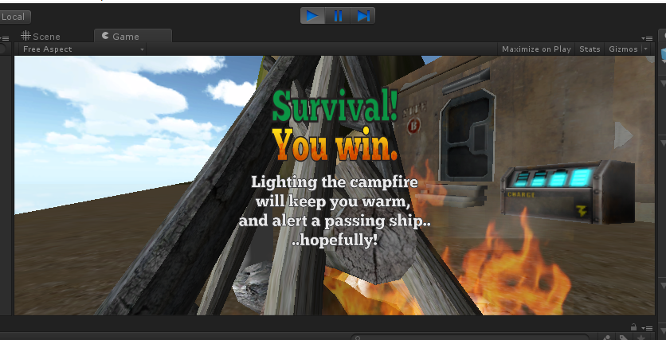
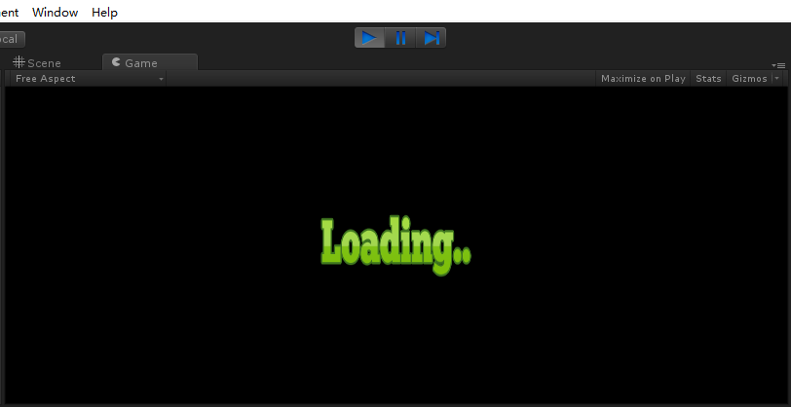

- 作业中遇到的问题列表、问题解决方法
由于做的时候不仔细，名字错误导致没有及时发现错误，浪费了很多时间，每一次的实验需要理解，再根据自己的工程进行改正。

